Resolución del Pleno del Instituto de Transparencia, Acceso a la Información Pública y Protección de Datos Personales del Estado de México y Municipios, con domicilio en Metepec, Estado de México, de fecha veinte de septiembre de dos mil veintitrés.

Visto el expediente relativo al recurso de revisión 03044/INFOEM/IP/RR/2023, interpuesto por una persona usuaria del Sistema de Acceso a la Información Mexiquense, en lo sucesivo se le denominará la parte RECURRENTE, en contra de la respuesta a su solicitud de información con número de folio 00276/PLEGISLA/IP/2022, por parte del Poder Legislativo en lo sucesivo el SUJETO OBLIGADO; se procede a dictar la presente resolución, con base en los siguientes:

- A N T E C E D E N T E S:

  - Solicitud de acceso a la información. Con fecha quince de mayo de dos mil veintitrés, la parte RECURRENTE formuló solicitud de acceso a información pública al SUJETO OBLIGADO a través del Sistema de Acceso a la Información Mexiquense, en adelante SAIMEX, requiriéndole lo siguiente:

“Solicito saber el nombre de las entidades que no han cumplido con la entrega de los informes trimestrales 2023 Así como los acuses generados por oficialía de partes del OSFEM de las entidades que entregaron en tiempo su primer informe trimestral 2023.”

Modalidad elegida para la entrega de la información: a través del Sistema de Acceso a la Información Mexiquense.
- Respuesta. Con fecha veintinueve de mayo de dos mil veintitrés, el SUJETO OBLIGADO envió su respuesta a la solicitud de acceso a la información a través del SAIMEX, la cual versa como sigue:

En respuesta a la solicitud recibida, nos permitimos hacer de su conocimiento que con fundamento en el artículo 53, Fracciones: II, V y VI de la Ley de Transparencia y Acceso a la Información Pública del Estado de México y Municipios, le contestamos que:
Se adjunta oficio de respuesta, así como la información solicitada. Los ayuntamientos que no cumplieron con la entrega de los informes trimestrales 2023, son: Tepotzotlán y Tultepec. Archivos complementarios.

Asimismo, adjuntó los archivos que se describen a continuación:

- Oficio de fecha veintiséis de mayo de dos mil veintitrés, signado por el servidor público habilitado de la Dirección de lo Jurídico Consultivo, mediante el cual informa que se adjunta la información solicitada.
- Setenta y cuatro acuses de recepción de correspondencia del 1er trimestre del año 2023: Zumpahuacán, IMCUFIDES Zumpahuacán, Tlalmanalco, IMCUFIDES Zinacantepec, DIF Tlalmanalco, IMCUFIDES Tlalmanalco, DIF Zacualpan, Villa Victoria, Instituto de la Mujer de Toluca, DIF Tezoyuca, IMCUFIDES Tezoyuca, IMCUFIDES Toluca, DIF Tlalnepantla de Baz, DIF Valle de Chalco Solidaridad, OPDAPAS Toluca, DIF Xonacatlán, Zinacantepec, Valle de Chalco Solidaridad, OPDAPAS Valle de Bravo, Totanitla, DIF Zinacantepec, DIF Tonanitla, IMCUFIDES Tonanitla, DIF Tultepec, DIF Zumpahuacán, Tultitlán, Tlatlaya, DIF Tlatlaya, DIF Valle de Bravo, OPDAPAS Tonatico, OPDAPAS Tlalnepantla, DIF Villa Guerrero, OAS Zinacantepec, OPDAPAS Zumpango, IMCUFIDES Zumpango, Villa de Allende, IMCUFIDES Villa de Allende, IMCUFIDEZ Zacazonapan, DIF Zacazonapan, Zacazonapan, Tezoyuca, DIF Tutitlán, IMCUFIDES Villa Guerrero, DIF Toluca, DIF Tianguistenco, DIF Villa de Allende, OPDAPAS Tutitlán, Zumpango, Texcoco, DIF Texcoco, IMCUFIDES Tianguistenco, IMCUFIDES Tultitlán, Zacualpan, Timilpan, IMCUFIDES Timilpan, DIF Timilpan, Toluca, IMCUFIDES Villa del Carbón, Villa Guerrero, DIF Zumpango, Villa del Carbón, DIF Villa del Carbón, Xonacatlán, Tonatico, DIF Tonatico, IMCUFIDES Valle de Bravo, Valle de Bravo, Xalatlaco, OPDAPAS Valle de Chalco Solidaridad, IMCUFIDES Valle de Chalco Solidaridad, Tianguitenco, DIF Xalatlaco, DIF Villa Victoria.
- Acuse de recepción de correspondencia del 1er trimestre de dos mil veintitrés, del Poder Legislativo.
- Acuse de recepción de correspondencia del 1er trimestre de dos mil veintitrés de la Gubernatura.
- Acuse de recepción de correspondencia del 1er trimestre de dos mil veintitrés del Instituto de Salud del Estado de México.
- Acuse de recepción de correspondencia del 1er trimestre de dos mil veintitrés de la Protectora de Bosques del Estado de México.
- Acuse de recepción de correspondencia del 1er trimestre de dos mil veintitrés de la Universidad Tecnológica de Tecámac.
- Acuse de recepción de correspondencia del 1er trimestre de dos mil veintitrés de la Dirección General de Finanzas y Planeación.
- Acuse de recepción de correspondencia del 1er trimestre de dos mil veintitrés de Servicios Educativos Integrados al Estado de México.
- Acuse de recepción de correspondencia del 1er trimestre de dos mil veintitrés del Instituto Mexiquense para la Discapacidad.
- Oficio de fecha veintinueve de mayo de dos mil veintitrés, signado por el Titular de la Unidad de Transparencia, mediante el cual informa que se proporciona la información enviada por el servidor público habilitado.

- Interposición del recurso de revisión. Inconforme con la respuesta del SUJETO OBLIGADO el ahora RECURRENTE interpuso recurso de revisión a través del SAIMEX en fecha treinta y uno de mayo de dos mil veintitrés, a través del cual expresó lo siguiente:

Acto impugnado. “Información incompleta”.

Motivos de inconformidad. “La información es incompleta”.

- Turno. De conformidad con el artículo 185, fracción I de la Ley de Transparencia y Acceso a la Información Pública del Estado de México y Municipios, el recurso de revisión número 03044/INFOEM/IP/RR/2023, se turnó por el sistema electrónico del Instituto de Transparencia, Acceso a la Información Pública y Protección de Datos Personales del Estado de México y Municipios, a la Comisionada Guadalupe Ramírez Peña, para su análisis, estudio, elaboración del proyecto y presentación ante el Pleno de este Instituto.

- Admisión del recurso de revisión: En fecha cinco de junio de dos mil veintitrés, la Comisionada Ponente admitió a trámite el recurso de revisión que ahora se resuelve, dando un plazo máximo de siete días hábiles para que las partes manifestaran lo que a su derecho resultara conveniente, ofrecieran pruebas, formularan alegatos y el SUJETO OBLIGADO presentara su informe justificado.
- Manifestaciones: En fecha ocho de junio de dos mil veintitrés, el SUJETO OBLIGADO rindió su informe justificado al tenor de lo siguiente:

- Oficio de fecha cinco de junio de dos mil veintitrés, signado por el servidor público habilitado de la Dirección Jurídica Consultiva, mediante el cual ratificó su respuesta inicial.
- Acuerdo General 001/2020 relativo a la homologación del criterio para la determinación enunciativa de las entidades fiscalizables que emite la Auditoría Superior de Fiscalización del Estado de México de fecha dieciocho de febrero de dos mil veinte, con la finalidad de que realizara una comparación de cada uno de sus apartados para determinar las entidades fiscalizables que no atendieron de manera oportuna los plazos establecidos por la Ley de Fiscalización Superior del Estado de México para la entrega de su primer informe trimestral dos mil veintitrés.
- Oficio de fecha ocho de junio de dos mil veintitrés, signado por el Jefe de la Unidad de Información, mediante el cual ratificó su respuesta inicial.

Documentos que se hicieron del conocimiento del particular en fecha trece de septiembre de dos mil veintitrés.

La parte Recurrente no realizó manifestaciones.

7. Ampliación de plazo: El trece de septiembre de dos mil veintitrés, se notificó a las partes el Acuerdo de Ampliación de Plazo para resolver el medio de impugnación que nos ocupa, en términos de lo dispuesto por el artículo 181, párrafo tercero de la Ley de Transparencia y Acceso a la Información Pública del Estado de México y Municipios.
Este organismo garante no pasa por alto justificar, que el plazo para emitir la resolución en el presente asunto encuentra justificación en el alto número de recursos de revisión recibidos dentro del año dos mil veintidós, que, en comparación con los recibidos el año dos mil veintiuno, se incrementó aproximadamente un 300%, circunstancia atípica que ha rebasado las capacidades técnicas y humanas del personal encargado de la proyección de las resoluciones a dichos medios de impugnación.

Por ello, es menester precisar que, si bien se ha excedido el plazo para resolver el presente medio de impugnación, de conformidad con la ley de la materia, el plazo para emitir resolución se encuentra justificado en los elementos para medir su razonabilidad de asuntos conforme a los parámetros establecidos por diversos órganos jurisdiccionales federales, aplicables también en procedimientos análogos, como el que nos ocupa.

Así, en términos de lo que establecen los artículos 8.1 y 25 de la Convención Americana sobre Derechos Humanos, los recursos deben ser sencillos y resolverse en el menor tiempo posible, tomando en consideración la dilación total del procedimiento; esto es, en un plazo razonable.

En ese sentido, el legislador fijó los términos procesales en las leyes, de manera general, sin que pudiera prever la variada gama de casos que son resueltos por los órganos jurisdiccionales o cuasi jurisdiccionales, tanto por la complejidad de los hechos, como por el número de casos que conocen.
Por ello, excepcionalmente, si un asunto es resuelto con posterioridad a los plazos señalados por la norma debe analizarse la razonabilidad del tiempo necesario para su resolución, atentos a los siguientes criterios:

a) Complejidad del asunto: La complejidad de la prueba, la pluralidad de sujetos procesales, el tiempo transcurrido, las características y contexto del recurso.
b) Actividad Procesal del interesado: Acciones u omisiones del interesado.
c) Conducta de la Autoridad: Las Acciones u omisiones realizadas en el procedimiento. Así como si la autoridad actuó con la debida diligencia.
d) La afectación generada en la situación jurídica de la persona involucrada en el proceso: Violación a sus derechos humanos.

De modo que, cuando se trate de un asunto excepcional, por alguna o todas las características mencionadas o bien, cuando el ingreso de asuntos al órgano jurisdiccional o cuasi jurisdiccional respectivo supere notoriamente al que podría considerarse normal, debe concluirse que es una excluyente de responsabilidad en relación con la actuación del funcionario, como ha acontecido en el caso que nos ocupa.

Argumento que encuentra sustento en la jurisprudencia P./J. 32/92 emitida por el Pleno de la Suprema Corte de Justicia de la Nación de rubro “TÉRMINOS PROCESALES. PARA DETERMINAR SI UN FUNCIONARIO JUDICIAL ACTUÓ INDEBIDAMENTE POR NO RESPETARLOS SE DEBE ATENDER AL PRESUPUESTO QUE CONSIDERÓ EL LEGISLADOR AL FIJARLOS Y LAS CARACTERÍSTICAS DEL CASO.”, visible en la Gaceta del Seminario Judicial de la Federación con el registro digital 205635.

Razones por las cuales cabe concluir que, la resolución al recurso de revisión se solventa hasta esta fecha, debido a que existe una excesiva carga de trabajo en desproporción a la capacidad de los recursos materiales y humanos con que cuenta este Instituto para atender la enorme demanda de usuarios que acuden para que se les garantice su Derecho de acceso a la información Pública y Protección de Datos Personales, aunado a la complejidad de los hechos a los que se refieren, así como al volumen del expediente, la extensión de los escritos y pruebas aportadas y desahogadas por las partes; lo que impide la tramitación de los recursos dentro de los términos legales previamente establecidos por la Ley, por tratarse de causas de fuerza mayor.

Al respecto, también son de considerar los criterios sostenidos por el Cuarto Tribunal Colegiado en Materia Administrativa del Primer Circuito, cuyos rubros y datos de identificación son los siguientes:

“PLAZO RAZONABLE PARA RESOLVER. DIMENSIÓN Y EFECTOS DE ESTE CONCEPTO CUANDO SE ADUCE EXCESIVA CARGA DE TRABAJO.” consultable en el Seminario Judicial de la Federación y su gaceta, con el registro digital 2002351.

“PLAZO RAZONABLE PARA RESOLVER. CONCEPTO Y ELEMENTOS QUE LO INTEGRAN A LA LUZ DEL DERECHO INTERNACIONAL DE LOS DERECHOS HUMANOS.”, visible en el Seminario Judicial de la Federación y su gaceta, con el registro digital 2002350.

Por ello, este organismo garante comprometido con la tutela de los derechos humanos confiados señala que este exceso del plazo legal para resolver el presente asunto resulta de carácter excepcional.

8. Cierre de instrucción. El diecinueve de septiembre de dos mil veintitrés, la Comisionada Ponente determinó el cierre de instrucción en términos de la fracción VI del artículo 185 de la Ley de Transparencia y Acceso a la Información Pública del Estado de México y Municipios.

En razón de que fue debidamente sustanciado el expediente electrónico y no existe diligencia pendiente de desahogo, se emite la Resolución que conforme a Derecho proceda, de acuerdo con los siguientes:

- C O N S I D E R A N D O:

Primero. Competencia. El Instituto de Transparencia, Acceso a la Información Pública y Protección de Datos Personales del Estado de México y Municipios, es competente para conocer y resolver el presente recurso de revisión interpuesto por la parte recurrente, conforme a lo dispuesto en los artículos 6, apartado A de la Constitución Política de los Estados Unidos Mexicanos; 5, párrafos trigésimo segundo, trigésimo tercero y trigésimo cuarto, fracciones IV y V de la Constitución Política del Estado Libre y Soberano de México; 1, 2, fracción II; 13, 29, 36, fracciones I y II; 176, 178, 179, 181 párrafo tercero y 185 de la Ley Transparencia y Acceso a la Información Pública del Estado de México y Municipios; 9, fracciones I y XXIII y 11 del Reglamento Interior del Instituto de Transparencia, Acceso a la Información Pública y Protección de Datos Personales del Estado de México y Municipios.

Segundo. Oportunidad y Procedibilidad del Recurso de Revisión. Previo al estudio del fondo del asunto, se procede a analizar los requisitos de oportunidad y procedibilidad que debe reunir el recurso de revisión interpuesto, previstos en los artículos 178 y 180 de la Ley de Transparencia y Acceso a la Información Pública del Estado de México y Municipios.

El recurso de revisión fue interpuesto dentro del plazo de quince días hábiles, previsto en el artículo 178 de la Ley de Transparencia y Acceso a la Información Pública del Estado de México y Municipios, ya que el Sujeto Obligado proporcionó su respuesta a la solicitud de información el veintinueve de mayo de dos mil veintitrés, y la parte Recurrente presentó su Recurso de Revisión el treinta y uno de mayo de dos mil veintitrés, esto es, al segundo día en que tuvo conocimiento de la respuesta.

Al mismo tiempo, tras la revisión del formato de interposición del recurso, se concluye en la acreditación plena de todos y cada uno de los elementos formales exigidos por el artículo 180 de la Ley de Transparencia y Acceso a la Información Pública del Estado de México y Municipios, toda vez que fue ingresado a través del SAIMEX.
Es de suma importancia mencionar que si bien, la parte no proporcionó un nombre o seudónimo para ser identificado como se advierte en el detalle de seguimiento del Sistema de Acceso a la Información Mexiquense, no es motivo para archivar la solicitud de acceso a la información pública como concluida, conforme a lo previsto en el artículo 155, penúltimo párrafo de la Ley de Transparencia y Acceso a la Información Pública del Estado de México y Municipios que establece lo siguiente:

"Las solicitudes anónimas, con nombre incompleto o seudónimo serán procedentes para su trámite por parte del sujeto obligado ante quien se presente. No podrá requerirse información adicional con motivo del nombre proporcionado por el solicitante."

Asimismo, resulta procedente la interposición del recurso de revisión al rubro anotado, toda vez que se actualiza las hipótesis previstas en el artículo 179, fracción V de la ley de la materia, que a la letra dice:

“Artículo 179. El recurso de revisión es un medio de protección que la Ley otorga a los particulares, para hacer valer su derecho de acceso a la información pública, y procederá en contra de las siguientes causas:
…
V. La entrega de información incompleta;
…”

Tercero. Materia de la revisión. Este Organismo Garante procede del análisis de los agravios hechos valer por la parte Recurrente, a fin de determinar si se violenta en perjuicio de este, el derecho de acceso a la información previsto en la Constitución Política de los Estados Unidos Mexicanos y en la Constitución Política del Estado Libre y Soberano de México.

Cuarto. Estudio del asunto. En principio, es conveniente analizar si la respuesta como el informe justificado del SUJETO OBLIGADO cumple con los requisitos y procedimientos del derecho de acceso a la información pública, en atención a que en la Ley de Transparencia y Acceso a la Información Pública del Estado de México y Municipios en su artículo 4, que dice que toda la información generada, obtenida, adquirida, transformada, administrada o en posesión de los sujetos obligados es pública y accesible de manera permanente a cualquier persona, privilegiando el principio de máxima publicidad, como así lo establece dicha determinación, que a continuación se trascribe para un mejor entendimiento:

“Artículo 4. El derecho humano de acceso a la información pública es la prerrogativa de las personas para buscar, difundir, investigar, recabar, recibir y solicitar información pública, sin necesidad de acreditar personalidad ni interés jurídico.
Toda la información generada, obtenida, adquirida, transformada, administrada o en posesión de los sujetos obligados es pública y accesible de manera permanente a cualquier persona, en los términos y condiciones que se establezcan en los tratados internacionales de los que el Estado mexicano sea parte, en la Ley General, la presente Ley y demás disposiciones de la materia, privilegiando el principio de máxima publicidad de la información. Solo podrá ser clasificada excepcionalmente Ley de Transparencia y Acceso a la Información Pública del Estado de México y Municipios 29 como reservada temporalmente por razones de interés público, en los términos de las causas legítimas y estrictamente necesarias previstas por esta Ley.
Los sujetos obligados deben poner en práctica, políticas y programas de acceso a la información que se apeguen a criterios de publicidad, veracidad, oportunidad, precisión y suficiencia en beneficio de los solicitantes.”

Esto es, que los Sujetos Obligados tiene la obligación o deber de atender las solicitudes de acceso a la información pública que se les hagan de su conocimiento y proporcionar la información pública que obren en su poder conforme el estado que se encuentra y no hacer un procesamiento de la misma, ni presentarla conforme al interés del solicitante; como así lo establece el artículo 12 de la Ley de Transparencia y Acceso a la Información Pública del Estado de México y Municipios, que a la letra dice:

“Artículo 12.- Quienes generen, recopilen, administren, manejen, procesen, archiven o conserven información pública serán responsables de la misma en los términos de las disposiciones jurídicas aplicables.

Los sujetos obligados sólo proporcionarán la información pública que se les requiera y que obre en sus archivos y en el estado en que ésta se encuentre. La obligación de proporcionar información no comprende el procesamiento de la misma, ni el presentarla conforme al interés del solicitante; no estarán obligados a generarla, resumirla, efectuar cálculos o practicar investigaciones.”

Es decir, que todo sujeto obligado que genere, recopile, administre, procese, archive, posea o conserven, son responsables de la misma teniendo a su vez la obligación de proporcionar la información que se les requiera sin necesidad de resumirla, efectuar procedimientos para obtenerla, calcular y practicar investigaciones; en otras palabras, que los Sujetos Obligados solo se concretaran a proporcionar la información solicitada que tengan en su poder en el estado que se encuentran, sin necesidad de concretarse al interés o términos específicos del solicitante.

Sirve de apoyo a lo anterior, el criterio 03-17, expuesto por el Instituto Nacional de Transparencia, Acceso a la Información y Protección de Datos Personales, que dice:

“No existe obligación de elaborar documentos ad hoc para atender las solicitudes de acceso a la información. Los artículos 129 de la Ley General de Transparencia y Acceso a la Información Pública y 130, párrafo cuarto, de la Ley Federal de Transparencia y Acceso a la Información Pública, señalan que los sujetos obligados deberán otorgar acceso a los documentos que se encuentren en sus archivos o que estén obligados a documentar, de acuerdo con sus facultades, competencias o funciones, conforme a las características físicas de la información o del lugar donde se encuentre. Por lo anterior, los sujetos obligados deben garantizar el derecho de acceso a la información del particular, proporcionando la información con la que cuentan en el formato en que la misma obre en sus archivos; sin necesidad de elaborar documentos ad hoc para atender las solicitudes de información”.

En esa tesitura, el artículo 24 en su último párrafo de la Ley de la Materia, dispone que los Sujetos Obligados sólo proporcionarán la información pública que generen, administren o posean en el ejercicio de sus atribuciones; por consiguiente, la información pública se encuentra a disposición de cualquier persona, lo que implica que es deber de los Sujetos Obligados, garantizar el Derecho de Acceso a la Información Pública.

Siempre y cuando no se trate de información reservada o clasificada, que difundirla pondría en riesgo la seguridad jurídica y física del titular de la información, debiendo tener audacia los Sujetos Obligados para cuidar esta información a través del acuerdo clasificatorio del comité de transparencia y la versión pública que emita el servidor público habilitado de cada Sujeto Obligado; como así se establece en la Ley de Transparencia y Acceso a la Información Pública del Estado de México y Municipios.

En conclusión, el derecho de acceso a la información pública, consiste en que la información solicitada conste en un documento en cualquiera de sus formas, a saber: expedientes, reportes, estudios, actas, resoluciones, oficios, correspondencia, acuerdos, directivas, directrices, circulares, contratos, convenios, instructivos, notas, memorandos, estadísticas o bien, cualquier otro registro que documente el ejercicio de las facultades, funciones y competencias de los Sujetos Obligados; los que, podrán estar en cualquier medio, sea escrito, impreso, sonoro, visual, electrónico, informático u holográfico de conformidad con el artículo 3, fracción XI de la Ley de la materia, el cual señala lo siguiente:

“Artículo 3. Para los efectos de la presente Ley se entenderá por:
…
XI. Documento: Los expedientes, reportes, estudios, actas, resoluciones, oficios, correspondencia, acuerdos, directivas, directrices, circulares, contratos, convenios, instructivos, notas, memorandos, estadísticas o bien, cualquier otro registro que documente el ejercicio de las facultades, funciones y competencias de los sujetos obligados, sus servidores públicos e integrantes, sin importar su fuente o fecha de elaboración. Los documentos podrán estar en cualquier medio, sea escrito, impreso, sonoro, visual, electrónico, informático u holográfico…”

Siendo aplicable, el Criterio de interpretación en el orden administrativo número 0002-11, emitido por Acuerdo del Pleno del Instituto de Transparencia y Acceso a la Información Pública del Estado de México y Municipios; publicado en el Periódico Oficial del Gobierno del Estado Libre y Soberano de México “Gaceta del Gobierno”, el diecinueve de octubre de dos mil once, cuyo rubro y texto refieren lo siguiente:

“CRITERIO 0002-11. INFORMACIÓN PÚBLICA, CONCEPTO DE, EN MATERIA DE TRANSPARENCIA. INTERPRETACIÓN SISTEMÁTICA DE LOS ARTÍCULOS 2°, FRACCIÓN V, XV, Y XVI, 3°, 4°, 11 Y 41. De conformidad con los artículos antes referidos, el derecho de acceso a la información pública, se define en cuanto a su alcance y resultado material, el acceso a los archivos, registros y documentos públicos, administrados, generados o en posesión de los órganos u organismos públicos, en virtud del ejercicio de sus funciones de derecho público, sin importar su fuente, soporte o fecha de elaboración.
En consecuencia el acceso a la información se refiere a que se cumplan cualquiera de los siguientes tres supuestos:
1) Que se trate de información registrada en cualquier soporte documental, que en ejercicio de las atribuciones conferidas, sea generada por los Sujetos Obligados;
2) Que se trate de información registrada en cualquier soporte documental, que en ejercicio de las atribuciones conferidas, sea administrada por los Sujetos Obligados, y
3) Que se trate de información registrada en cualquier soporte documental, que en ejercicio de las atribuciones conferidas, se encuentre en posesión de los Sujetos Obligados.”

Dicho lo anterior, se procede al análisis de los agravios hechos valer por la parte Recurrente que actualizan la causal de procedencia prevista en la fracción V del artículo 179 de la Ley de Transparencia y Acceso a la Información del Estado de México y Municipios, relativa a entrega de información incompleta

En principio, resulta conveniente recordar que la pretensión del Particular es obtener la siguiente información:

- Nombre de las entidades que no han cumplido con la entrega de los informes trimestrales 2023
- Acuses generados por oficialía de partes del OSFEM de las entidades que entregaron en tiempo su primer informe trimestral 2023.

En respuesta, el Sujeto Obligado, a través de la Dirección de lo Jurídico Consultivo refirió que los Ayuntamientos que no cumplieron con la entrega de los informes trimestrales 2023 fueron Tepoztlán y Tultepec, asimismo, remitió setenta y cuatro acuses de recepción de correspondencia del 1er trimestre del año 2023 de los municipios: Zumpahuacán, IMCUFIDES Zumpahuacán, Tlalmanalco, IMCUFIDES Zinacantepec, DIF Tlalmanalco, IMCUFIDES Tlalmanalco, DIF Zacualpan, Villa Victoria, Instituto de la Mujer de Toluca, DIF Tezoyuca, IMCUFIDES Tezoyuca, IMCUFIDES Toluca, DIF Tlalnepantla de Baz, DIF Valle de Chalco Solidaridad, OPDAPAS Toluca, DIF Xonacatlán, Zinacantepec, Valle de Chalco Solidaridad, OPDAPAS Valle de Bravo, Totanitla, DIF Zinacantepec, DIF Tonanitla, IMCUFIDES Tonanitla, DIF Tultepec, DIF Zumpahuacán, Tultitlán, Tlatlaya, DIF Tlatlaya, DIF Valle de Bravo, OPDAPAS Tonatico, OPDAPAS Tlalnepantla, DIF Villa Guerrero, OAS Zinacantepec, OPDAPAS Zumpango, IMCUFIDES Zumpango, Villa de Allende, IMCUFIDES Villa de Allende, IMCUFIDEZ Zacazonapan, DIF Zacazonapan, Zacazonapan, Tezoyuca, DIF Tutitlán, IMCUFIDES Villa Guerrero, DIF Toluca, DIF Tianguistenco, DIF Villa de Allende, OPDAPAS Tutitlán, Zumpango, Texcoco, DIF Texcoco, IMCUFIDES Tianguistenco, IMCUFIDES Tultitlán, Zacualpan, Timilpan, IMCUFIDES Timilpan, DIF Timilpan, Toluca, IMCUFIDES Villa del Carbón, Villa Guerrero, DIF Zumpango, Villa del Carbón, DIF Villa del Carbón, Xonacatlán, Tonatico, DIF Tonatico, IMCUFIDES Valle de Bravo, Valle de Bravo, Xalatlaco, OPDAPAS Valle de Chalco Solidaridad, IMCUFIDES Valle de Chalco Solidaridad, Tianguitenco, DIF Xalatlaco, DIF Villa Victoria, el acuse de recepción de correspondencia del 1er trimestre de dos mil veintitrés, del Poder Legislativo, el acuse de recepción de correspondencia del 1er trimestre de dos mil veintitrés de la Gubernatura, el acuse de recepción de correspondencia del 1er trimestre de dos mil veintitrés del Instituto de Salud del Estado de México, el acuse de recepción de correspondencia del 1er trimestre de dos mil veintitrés de la Protectora de Bosques del Estado de México, el acuse de recepción de correspondencia del 1er trimestre de dos mil veintitrés de la Universidad Tecnológica de Tecámac, el acuse de recepción de correspondencia del 1er trimestre de dos mil veintitrés de la Dirección General de Finanzas y Planeación, el acuse de recepción de correspondencia del 1er trimestre de dos mil veintitrés de Servicios Educativos Integrados al Estado de México y el acuse de recepción de correspondencia del 1er trimestre de dos mil veintitrés del Instituto Mexiquense para la Discapacidad.

Derivado de ello, la parte Recurrente se inconformó arguyendo que la información proporcionada se encontraba incompleta.

En atención a esto, el Sujeto Obligado mediante informe justificado remitió el Acuerdo General 001/2020 relativo a la homologación del criterio para la determinación enunciativa de las entidades fiscalizables que emite la Auditoría Superior de Fiscalización del Estado de México de fecha dieciocho de febrero de dos mil veinte con la finalidad de que la parte Recurrente realizara una comparación para determinar los entes fiscalizables que no cumplieron con la entrega del informe trimestral de manera oportuna.

Dicho lo anterior, se procede a contextualizar la información solicitada, por lo que, es de señalar que los informes trimestrales son los documentos físicos o electrónicos que trimestralmente presentan las entidades fiscalizables, a través de las tesorerías municipales y de la Secretaría de Finanzas o equivalentes, sobre la situación económica, las finanzas públicas y, en su caso, respecto a la deuda pública, para su análisis por el Órgano Superior, este se integra por información respecto a la situación:

- Económica y administrativa.
- Contable y Financiera.
- Patrimonial.
- Programática y Presupuestal.
- De obra pública
- De nómina.
- Avance del cumplimiento del Plan de Desarrollo del Estado de México.

Asimismo, es importante traer a colación la Ley de Fiscalización Superior del Estado de México, la cual en su cuerpo normativo establece lo siguiente:

Artículo 4.- Son sujetos de fiscalización:
I. Los Poderes Públicos del Estado;
II. Los municipios del Estado de México;
III. Los organismos autónomos;
IV. Los organismos auxiliares;
V. Los fideicomisos previstos en el artículo 3 fracción
XVII del Código Financiero del Estado de México y Municipios, y aquellos que manejen recursos del Estado, Municipios, o en su caso provenientes de la federación;
VI. Cualquier entidad, persona física o jurídica colectiva, pública o privada, mandato, fondo u otra figura análoga que haya captado, recaudado, administrado, manejado, ejercido, cobrado o recibido en pago directo o indirectamente con recursos públicos del Estado o Municipios, o en su caso de la federación.

Artículo 6. El Órgano Superior en el ejercicio de sus atribuciones, desarrollará la función de fiscalización conforme a los principios de legalidad, definitividad, imparcialidad, confiabilidad y de máxima publicidad. Asimismo, deberá fiscalizar las acciones de las entidades fiscalizables en materia de fondos, recursos públicos y deuda pública de conformidad con las leyes aplicables.

Artículo 8.- El Órgano Superior tendrá las siguientes atribuciones:
…
XI. Establecer los lineamientos, criterios, procedimientos, métodos y sistemas, así como todas aquellas disposiciones de carácter general para las acciones de control y evaluación, necesarios para la fiscalización de las cuentas públicas y los informes trimestrales;
…

Artículo 39. El Órgano Superior, en ejercicio de sus atribuciones de fiscalización, podrá realizar revisiones y auditorías en relación con el ejercicio fiscal sujeto a revisión.

Artículo 49. Los informes trimestrales o la cuenta pública municipal, según corresponda, así como la documentación comprobatoria y justificativa que los ampare, quedarán a disposición de los sujetos obligados a firmarlos, para que puedan revisarlos y en su caso, anotar sus observaciones. Dichos informes serán revisados por los síndicos sin que se requiera su firma para la remisión.

Por su parte, el Manual General de Organización establece que la Dirección de lo Jurídico Consultivo y la Dirección de Revisión de Información de Entidades Fiscalizables tendrán las siguientes funciones:

Dirección de lo Jurídico Consultivo
Objetivo: Coordinar las actividades relacionadas con el análisis de la normatividad, apoyo legal, seguimiento a las obligaciones periódicas, asuntos contenciosos y actos de notificación, para la defensa de los intereses legítimos y jurídicos del Órgano Superior. Funciones:
…
- Dirigir la elaboración y actualización del catálogo de entidades fiscalizables
…
- Coordinar el seguimiento para el cumplimiento de las obligaciones periódicas de las entidades fiscalizables determinadas en la Ley de Fiscalización y demás disposiciones jurídicas aplicables.

Dirección de Revisión de Información de Entidades Fiscalizables Dirección de Evaluación y Control Interno a las Entidades Fiscalizables

Objetivo: Dirigir la revisión de las cuentas públicas, presupuesto, informes trimestrales y demás obligaciones periódicas de las entidades fiscalizables, a fin de verificar que la administración de los recursos públicos se realice de conformidad con las disposiciones jurídicas aplicables.

Funciones:
- Analizar la información para turnar a la Unidad de Asuntos Jurídicos, las solicitudes de imposición de medios de apremio a las entidades fiscalizables por el incumplimiento parcial o total en la entrega de información a la establecida en los lineamientos correspondientes.
- Determinar los procedimientos de revisión aplicados a los informes trimestrales para la elaboración e integración del informe que se rinde ante la Comisión, previo acuerdo con el Auditor Especial.
…

Departamento de Revisión de Información “A” Departamento de Revisión de Información “B” Departamento de Revisión de Información “C” Departamento de Evaluación y Control Interno “A” Departamento de Evaluación y Control Interno “B” Departamento de Evaluación y Control Interno “C”

Objetivo: Realizar la revisión de las cuentas públicas, presupuesto, informes trimestrales y demás obligaciones periódicas de las entidades fiscalizables, a fin de verificar que la administración de los recursos públicos se realice de conformidad con las disposiciones jurídicas aplicables.
Funciones:
- Elaborar y proponer al superior jerárquico las metas y objetivos de la unidad administrativa a su cargo para integrar el Plan Anual de Metas, e informar de sus avances y resultados.
- Elaborar y proponer para autorización del superior jerárquico la información inherente al Manual General de Organización y al Manual de Procedimientos de la unidad administrativa a su cargo.
- Elaborar catálogo de variables de riesgo y proponer el método que será utilizado para la determinación de los resultados de indicadores de riesgo y directrices para elaborar el Programa Anual de Auditoría.
- Proponer al Director, el proyecto de Programa Anual de Auditorías para la fiscalización y revisión de las cuentas públicas, para su autorización y posterior presentación del Auditor Superior.
- Proporcionar la información para turnar a la Unidad de Asuntos Jurídicos, las solicitudes de imposición de medios de apremio a las entidades fiscalizables por el incumplimiento parcial o total en la entrega de información a la establecida en los lineamientos correspondientes.
…

De lo anteriormente expuesto, se colige que el Sujeto Obligado es competente para administrar, generar y/o poseer la información, toda vez que cuenta con unidades administrativas que tienen como objetivo el seguimiento a las obligaciones periódicas de los entes fiscalizables, la elaboración y actualización del catálogo de entidades fiscalizables, así como, el conocimiento de las solicitudes de imposición de medios de apremio a la entidades por incumplimiento parcial o totalmente con la entrega de información establecida en los lineamientos correspondientes, de manera enunciativa, más no limitativa la Dirección de Revisión de Información de Entidades Fiscalizables y la Dirección de Evaluación y Control Interno a las Entidades Fiscalizables que cuenta, con los Departamentos de Revisión de Información y la Dirección de lo Jurídico Consultivo.

Ahora bien, en atención a los agravios hechos valer por la parte Recurrente, en principio, resulta necesario recordar que la parte Recurrente requirió obtener lo siguiente:

- Nombre de las entidades que no han cumplido con la entrega de los informes trimestrales 2023
- Acuses generados por oficialía de partes del OSFEM de las entidades que entregaron en tiempo su primer informe trimestral 2023.

Por lo que hace al requerimiento señalado con el inciso a) relativo al nombre de las entidades que no han cumplido con la entrega de los informes trimestrales dos mil veintitrés, se tiene que en respuesta, el servidor público habilitado de la Dirección de lo Jurídico Consultivo señaló que los ayuntamientos que no cumplieron con la entrega de los informes trimestrales dos mil veintitrés fueron Tepoztlán y Tultepec, tal como se muestra a continuación:

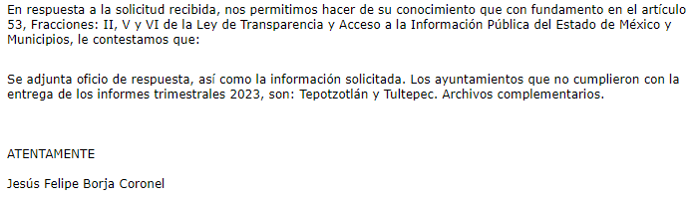
Derivado de ello, es importante traer a colación lo que establece el Criterio 02/2017 emitido por el Instituto Nacional de Transparencia, Acceso a la Información y Protección de Datos Personales, que precisa:

Congruencia y exhaustividad. Sus alcances para garantizar el derecho de acceso a la información. De conformidad con el artículo 3 de la Ley Federal de Procedimiento Administrativo, de aplicación supletoria a la Ley Federal de Transparencia y Acceso a la Información Pública, en términos de su artículo 7; todo acto administrativo debe cumplir con los principios de congruencia y exhaustividad. Para el efectivo ejercicio del derecho de acceso a la información, la congruencia implica que exista concordancia entre el requerimiento formulado por el particular y la respuesta proporcionada por el sujeto obligado; mientras que la exhaustividad significa que dicha respuesta se refiera expresamente a cada uno de los puntos solicitados. Por lo anterior, los sujetos obligados cumplirán con los principios de congruencia y exhaustividad, cuando las respuestas que emitan guarden una relación lógica con lo solicitado y atiendan de manera puntual y expresa, cada uno de los contenidos de información.

Es así, que los sujetos obligados para garantizar el derecho de acceso a la Información, deberán cumplir con los principios de exhaustividad y congruencia, esto es, que la congruencia implica que exista concordancia entre el requerimiento formulado por el particular y la respuesta proporcionada por el sujeto obligado, mientras que la exhaustividad establece que el sujeto obligado deberá atender de manera expresa cada uno de los puntos solicitados, situación que en el presente caso no aconteció, toda vez que, el Poder Legislativo, se limitó a referir que los ayuntamientos que no cumplieron con la entrega de los informes trimestrales fueron Tepoztlán y Tultepec, sin embargo, no se pronunció respecto a las demás entidades fiscalizables que no ocupan la categoría de municipios.

Se robustece lo anterior, derivado del Acuerdo General 001/2020 en donde se determinan las entidades fiscalizables que emite la Auditoria Superior de Fiscalización del Estado de México, en el que, se pueden observar diversas entidades distintas a municipios, de manera enunciativa, más no limitativa; como los organismos auxiliares que también deben remitir los informes trimestrales y de los que no se pronunció el Poder Legislativo en respuesta.

Es así que, el Sujeto Obligado al no haber sido exhaustivo en la respuesta proporcionada, ya que, se limitó a señalar los ayuntamientos que no remitieron los informes trimestrales y, no se pronunció respecto a otras entidades fiscalizables con categoría distinta a municipios, aunado a que, no se realizó una búsqueda exhaustiva y razonable de la información en las unidades administrativas que por sus atribuciones pudiesen contar con la misma, a saber, la Dirección de Revisión de Información de Entidades Fiscalizables y Dirección de Evaluación y Control Interno a las Entidades Fiscalizables; se colige que este requerimiento no se tiene por colmado.

De tal forma que, resulta procedente ordenar una nueva búsqueda de la información requerida con la finalidad de que el Sujeto Obligado proporcione el documento donde conste el nombre de las entidades fiscalizables faltantes que no han cumplido con la entrega del primer informe trimestral dos mil veintitrés, al quince de mayo de dos mil veintitrés.

En caso que derivado de la búsqueda exhaustiva no localice información adicional, en virtud de que el resto de las entidades fiscalizables si hayan hecho entrega del informe referido, a la fecha de la solicitud, bastará con que así se haga del conocimiento de la persona solicitante para tener por colmado su derecho de acceso a la información, en términos de lo dispuesto por el artículo 19, párrafo segundo de la Ley de Transparencia y Acceso a la Información Pública del Estado de México y Municipios, a saber:
“Artículo 19…
En los casos en que ciertas facultades, competencias o funciones no se hayan ejercido, se debe motivar la respuesta en función de las causas que motiven tal circunstancia.”

Respecto al requerimiento señalado con el inciso b) relativo a los acuses generados por oficialía de partes del OSFEM de las entidades que entregaron en tiempo su primer informe trimestral dos mil veintitrés, en respuesta, el servidor público habilitado de la Dirección de lo Jurídico Consultivo remitió los acuses de recepción de correspondencia del primer trimestre del año dos mil veintitrés de los siguientes entes fiscalizables:

Municipios | Instituto Municipal de Cultura Física y Deporte | Sistemas Municipales DIF | Organismos operadores de agua | Institutos de la Mujer
Zumpahuacán | IMCUFIDES Zumpahuacán | DIF Zumpahuacán
Tlalmanalco | IMCUFIDES Tlalmanalco | DIF Tlalmanalco
Zinacantepec | IMCUFIDES Zinacantepec | DIF Zinacantepec | OAS Zinacantepec
Zacualpan |  | DIF Zacualpan
Villa Victoria |  | DIF Villa Victoria
Toluca | IMCUFIDES Toluca | DIF Toluca | OPDAPAS Toluca | Instituto de la Mujer de Toluca
Tezoyuca | IMCUFIDES Tezoyuca | DIF Tezoyuca
 |  | DIF Tlalnepantla de Baz | OPDAPAS Tlalnepantla
Valle de Chalco Solidaridad | IMCUFIDES Valle de Chalco Solidaridad | DIF Valle de Chalco Solidaridad | OPDAPAS Valle de Chalco Solidaridad
Xonacatlán |  | DIF Xonacatlán
Valle de Bravo | IMCUFIDES Valle de Bravo | DIF Valle de Bravo | OPDAPAS Valle de Bravo
Totanitla | IMCUFIDES Tonanitla | DIF Tonanitla
 |  | DIF Tultepec
Tultitlán | IMCUFIDES Tultitlán | DIF Tultitlán | OPDAPAS Tultitlán
Tlatlaya |  | DIF Tlatlaya
Tonatico |  | DIF Tonatico | OPDAPAS Tonatico
Zacazonapan | IMCUFIDEZ Zacazonapan | DIF Zacazonapan
Villa Guerrero | IMCUFIDES Villa Guerrero | DIF Villa Guerrero
Zumpango | IMCUFIDES Zumpango | DIF Zumpango | OPDAPAS Zumpango
Villa de Allende | IMCUFIDES Villa de Allende | DIF Villa de Allende
Tianguitenco | IMCUFIDES Tianguistenco | DIF Tianguistenco
Texcoco |  | DIF Texcoco
Timilpan | IMCUFIDES Timilpan | DIF Timilpan
Villa del Carbón | IMCUFIDES Villa del Carbón | DIF Villa del Carbón
Xalatlaco |  | DIF Xalatlaco

Poderes de Gobierno
Poder Legislativo

Entidades del Poder Ejecutivo
Gubernatura

Organismo Auxiliares
Instituto de Salud del Estado de México
Protectora de Bosques del Estado de México
Universidad Tecnológica de Tecámac
Dirección General de Finanzas y Planeación
Servicios Educativos Integrados al Estado de México
Instituto Mexiquense para la Discapacidad.

Asimismo, mediante informe justificado remitió el Acuerdo General 001/2020 relativo a la homologación del criterio para la determinación enunciativa de las entidades fiscalizables que emite la Auditoría Superior de Fiscalización del Estado de México de fecha dieciocho de febrero de dos mil veinte y que también es localizado en la página oficial del Órgano Superior de Fiscalización del Estado de México (consultable en https://www.osfem.gob.mx/04_Iconografia/Ent_Fisc/MenuEntFis2.html), en el cual se establece lo siguiente:
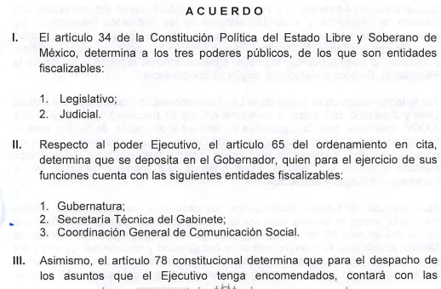
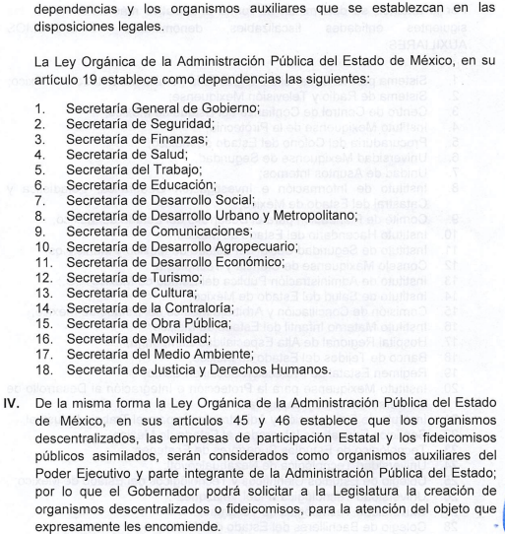
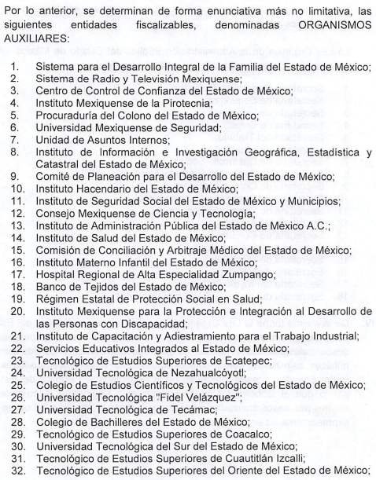
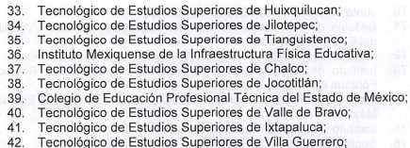

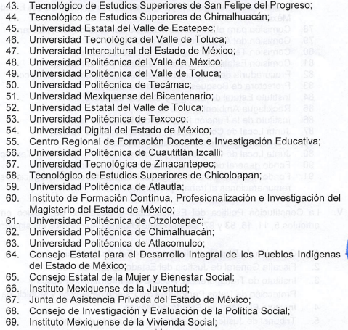
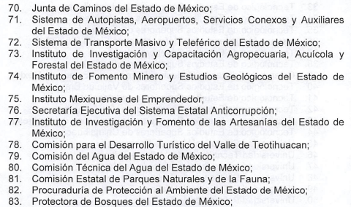

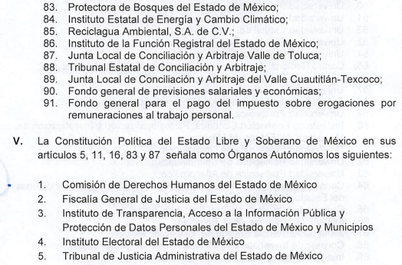
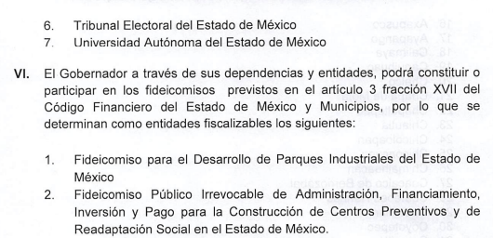

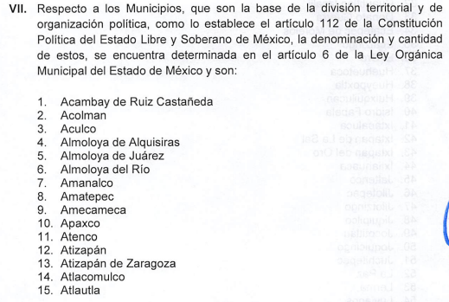
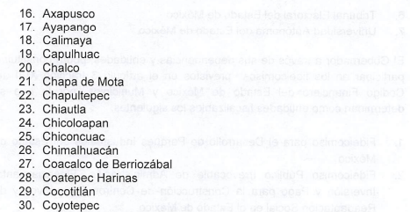
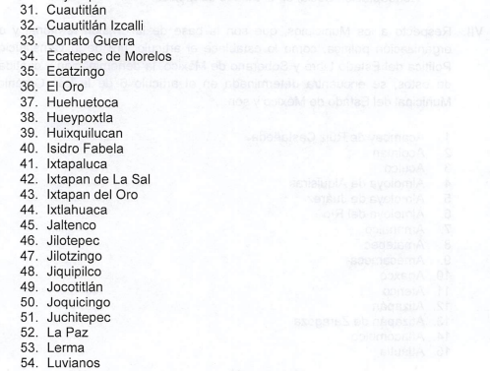
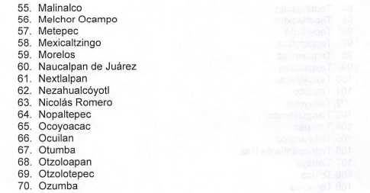
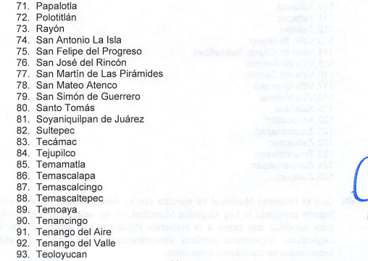
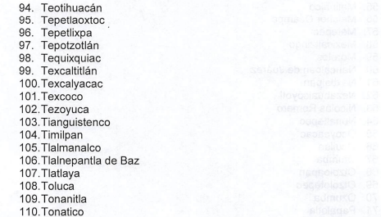
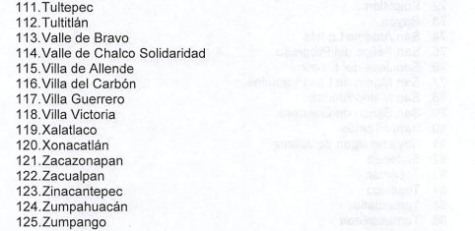
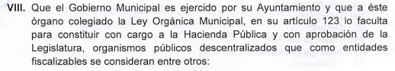
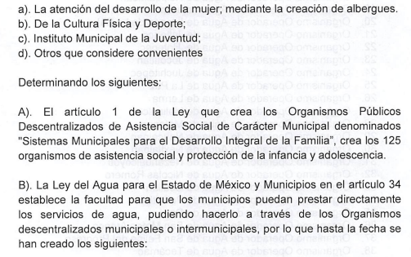

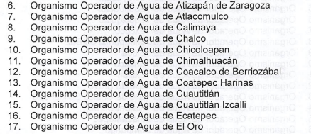
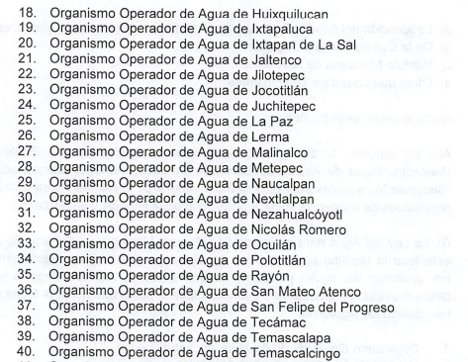
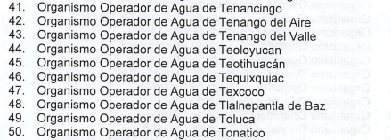

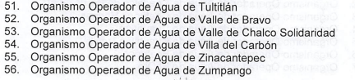

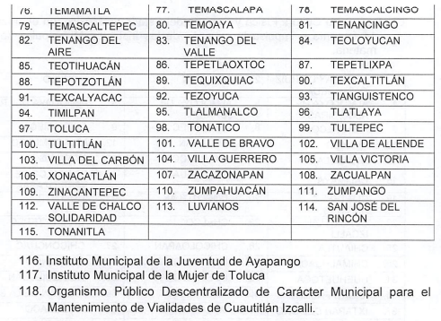

De lo anterior, se logra advertir que el acuerdo en el que se establecen las entidades fiscalizables señala a diversos entes de los que el Poder Legislativo no proporcionó el acuse de recepción, como lo es, a modo de ejemplo, el acuse de recepción del primer informe trimestral de este Organismo Garante.

Lo anterior, debido a que, de la consulta realizada a la Dirección General de Administración y Finanzas responsable de cumplir con las obligaciones fiscales de este Instituto de Transparencia, de conformidad con la fracción XIII del artículo 26 del Reglamento Interior del Instituto de Transparencia, Acceso a la Información Pública y Protección de Datos Personales del Estado de México y Municipios, se tiene que este Instituto remitió en tiempo el primer informe trimestral dos mil veintitrés al Órgano Superior de Fiscalización del Estado de México, de conformidad con la calendarización de envío y entrega de los informes trimestrales 2023 establecido en la Gaceta del Gobierno de fecha veintiuno de abril de dos mil veintitrés (consultable en https://legislacion.edomex.gob.mx/sites/legislacion.edomex.gob.mx/files/files/pdf/gct/2023/abril/abr211a.pdf), tal como se observa a continuación:

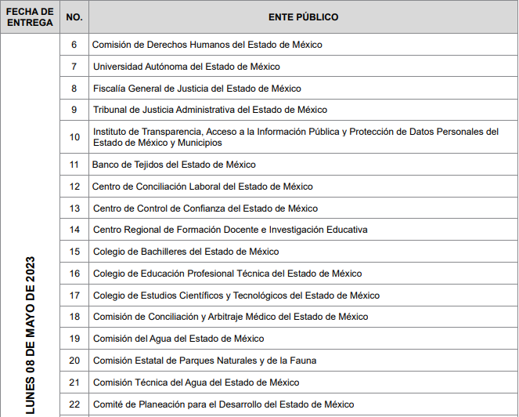

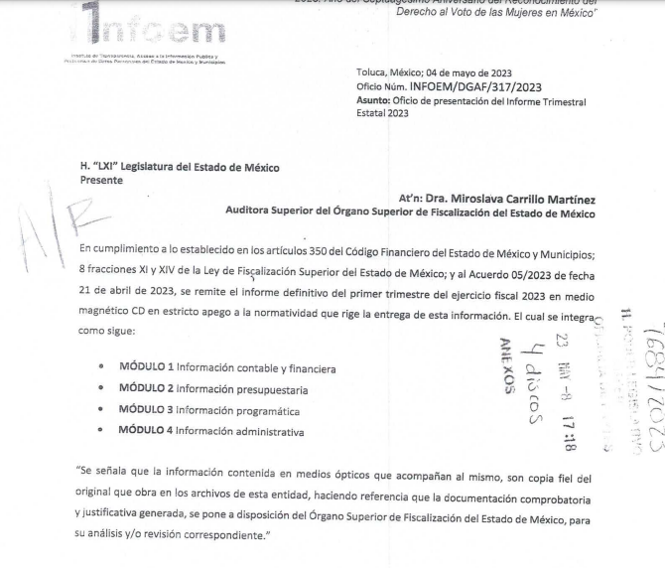

De lo anterior, se logra advertir que de conformidad con la calendarización de envío y entrega de los informes trimestrales 2023 establecido en la Gaceta del Gobierno de fecha veintiuno de abril de dos mil veintitrés, este Instituto debía haber entregado el primer informe trimestral en fecha ocho de mayo de dos mil veintitrés, por otro lado, el acuse de referencia muestra que el Poder Legislativo recibió mediante la Oficialía de Partes el primer informe trimestral de este Organismo Garante, en fecha ocho de mayo de dos mil veintitrés, esto es que; el Poder Legislativo recibió en tiempo el primer informe trimestral de este Instituto.

Dicho esto, se comprueba que, el Poder Legislativo, en efecto, no proporcionó todos los acuses generados por la Oficialía de Partes del Órgano Superior de Fiscalización del Estado de México respecto de las entidades fiscalizables que entregaron en tiempo su primer informe trimestral dos mil veintitrés, por lo que, este requerimiento, no se tiene por colmado.

De tal manera que, resulta procedente ordenarle al Poder Legislativo una nueva búsqueda exhaustiva y razonable de la información solicitada, con la finalidad de que proporcione los acuses faltantes de recepción de correspondencia relacionados con la entrega del primer informe trimestral dos mil veintitrés de las entidades fiscalizables que lo entregaron en tiempo.

Por último, es importante mencionar que, los objetivos de la Ley de la materia son establecer las bases que regirán las formas para garantizar el derecho de acceso a la información, mediante procesos sencillos y expeditos, la promoción, fomentación y difusión de la cultura de transparencia y la rendición de cuentas, a través de establecimiento de políticas públicas y mecanismos que garanticen la publicidad de información oportuna, verificable, comprensible, actualizada y completa.

En ese orden de ideas, para la atención de las solicitudes de acceso a la información, debe privilegiarse el principio de máxima publicidad el cual dispone que toda la información en posesión de los sujetos obligados será pública, completa, oportuna y accesible, sujeta a un claro régimen de excepciones que deberán estar definidas y ser legítimas y estrictamente necesarias en una sociedad democrática.
Para lograr lo anterior, los Sujetos Obligados deben seguir el procedimiento para la atención a las solicitudes de acceso a la información, establecido en los artículos 151, 159, 160, 162, 163, 164, 165 y 166, de la Ley de Transparencia y Acceso a la Información Pública del Estado de México y Municipios, el cual es el siguiente:

- Las Unidades de Transparencia de los Sujetos Obligados deben garantizar las medidas y condiciones de accesibilidad para que toda persona puede ejercer el derecho de acceso a la información; por lo que, son las responsables de hacer las notificaciones correspondientes, además de llevar a cabo de todas las gestiones necesarias para facilitar el acceso de la información;
- Los Sujetos Obligados podrán requerirle a los Solicitantes, que complementen, corrijan o amplíen su solicitud de información, cuando resulten los datos proporcionados insuficientes, incorrectos, incompletos o erróneos; solicitar dicha aclaración, interrumpirá el plazo para dar respuesta y comenzará a computarse el día siguiente al desahogo de esta.
- Las respuestas a los requerimientos informativos deberán notificarse al interesado en el menor tiempo posible, que no podrá exceder quince días, contados a partir del día siguiente a la presentación de ésta. Excepcionalmente, el plazo referido podrá ampliarse por siete días hábiles más, cuando existan razones fundadas y motivadas, a través del Comité de Transparencia;
- Las Unidades de Transparencia garantizarán que las solicitudes se turnen a todas las áreas competentes que cuenten con la información o deban tenerla de acuerdo con sus facultades, funciones y atribuciones, para que realicen una búsqueda exhaustiva y razonable de la documentación solicitada, con el fin de que proporcionen las expresiones documentales que se encuentren en sus archivos o que estén constreñidos a elaborar;
- El acceso se dará en la modalidad de entrega y en su caso, de envío elegido por el solicitante, cuando no pueda entregarse en dicha modalidad, el Sujeto Obligado deberá ofrecer otras; por lo cual, deberá fundamentar y motivar la necesidad de modificar el medio de entrega, y
- Las Unidades de Transparencia, tendrán disponible la información requerida durante un plazo mínimo de sesenta días hábiles, contados a partir de que el solicitante hubiere realizado, en su caso, el pago respectivo, el cual deberá efectuarse en un plazo no mayor a treinta días hábiles; por lo que, una vez trascurrida dicha temporalidad, los Sujetos Obligados darán por concluida la solicitud y procederán de ser el caso, a la destrucción del material.

Por lo que, la Unidad de Transparencia debió de haber seguido un determinado procedimiento para atender la solicitud que ahora nos ocupa, entre este, haber turnado la solicitud de información a todas las áreas competentes que cuenten con la información o deban tenerla de acuerdo con sus facultades, funciones y atribuciones, para que realicen una búsqueda exhaustiva y razonable de la documentación solicitada, a saber, la Dirección de Revisión de Información de Entidades Fiscalizables y Dirección de Evaluación y Control Interno a las Entidades Fiscalizables, así como la Dirección de lo Jurídico Consultivo; por lo que, la Unidad de Trasparencia al no haber turnado la solicitud de información a todas las unidades administrativas competentes; el procedimiento de búsqueda de la información no se tiene por atendido.

Por todo lo anterior, toda vez que, el Sujeto Obligado proporcionó información incompleta; este Organismo Garante determina que los agravios hechos valer por el Particular en su recurso de revisión devienen FUNDADOS y, por ende, resulta procedente MODIFICAR la respuesta del Sujeto Obligado y ORDENAR la entrega vía Sistema de Acceso a la Información Mexiquense, la siguiente información:

- Documento donde conste el nombre de las entidades fiscalizables faltantes que no han cumplido con la entrega del primer informe trimestral dos mil veintitrés, al quince de mayo de dos mil veintitrés.
- Acuses faltantes de recepción del primer informe trimestral dos mil veintitrés de las entidades fiscalizables que lo entregaron en tiempo.

Para el caso de que la información que se ordena entregar en el inciso a), no obre en los archivos del Sujeto Obligado, por no haberse generado, deberá hacerlo del conocimiento del Particular en términos del artículo 19, párrafo segundo, de la Ley de Transparencia y Acceso a la Información Pública del Estado de México y Municipios, para tenerse por colmado dicho requerimiento.

Es así como, en mérito de lo expuesto en líneas anteriores, resultan fundadas las razones o motivos de inconformidad hechos valer por el RECURRENTE dentro del recurso de revisión 03044/INFOEM/IP/RR/2023; por ello, y con fundamento en la fracción III del numeral 186 de la Ley de Transparencia y Acceso a la Información Pública del Estado de México y Municipios, se MODIFICA la respuesta a la solicitud de información número 00276/PLEGISLA/IP/2023.

Así, con fundamento en lo prescrito en los artículos 5 párrafos trigésimo segundo, trigésimo tercero y trigésimo cuarto, fracciones IV y V de la Constitución Política del Estado Libre y Soberano de México; 2, fracción II; 29, 36 fracciones I y II; 176, 178, 181, 185, fracción I, 186 y 188 de la Ley de Transparencia y Acceso a la Información Pública del Estado de México y Municipios, este Pleno:

R E S U E L V E:

Primero. Resultan FUNDADOS los motivos de inconformidad hechos valer por el RECURRENTE en el Recurso de Revisión 03044/INFOEM/IP/RR/2023, por lo que, en términos del Considerando Cuarto de esta resolución, se MODIFICA la respuesta emitida por el SUJETO OBLIGADO.

Segundo. Se ORDENA al SUJETO OBLIGADO a que, en términos del Considerando Cuarto, haga entrega vía Sistema de Acceso a la Información Mexiquense, de la siguiente información:

- Documento donde conste el nombre de las entidades fiscalizables faltantes que no han cumplido con la entrega del primer informe trimestral dos mil veintitrés, al quince de mayo de dos mil veintitrés.
- Acuses faltantes de recepción del primer informe trimestral dos mil veintitrés de las entidades fiscalizables que lo entregaron en tiempo.

Para el caso de que la información que se ordena entregar en el inciso a), no obre en los archivos del Sujeto Obligado, por no haberse generado, deberá hacerlo del conocimiento del Particular en términos del artículo 19, párrafo segundo, de la Ley de Transparencia y Acceso a la Información Pública del Estado de México y Municipios, para tenerse por colmado dicho requerimiento.

Tercero. Notifíquese la presente resolución al Titular de la Unidad de Transparencia del SUJETO OBLIGADO, para que conforme al artículo 186 último párrafo, 189 segundo párrafo y 194 de la Ley de Transparencia y Acceso a la Información Pública del Estado de México y Municipios; dé cumplimiento a lo ordenado dentro del plazo de diez días hábiles, e informe a este Instituto en un plazo de tres días hábiles siguientes sobre el cumplimiento dado a la presente y, se le apercibe que en caso de negarse a cumplir la presente resolución o hacerlo de manera parcial, se le impondrá una medida de apremio de conformidad con lo previsto en los artículos 198, 200, fracción III; 214, 215 y 216de la Ley de Transparencia y Acceso a la Información Pública del Estado de México y Municipios.

Cuarto. Notifíquese vía SAIMEX a la parte RECURRENTE la presente resolución, así como, que de conformidad con lo establecido en el artículo 196 de la Ley de Transparencia y Acceso a la Información Pública del Estado de México y Municipios, podrá impugnar la presente resolución vía Juicio de Amparo en los términos de las leyes aplicables.

Quinto. De conformidad con el artículo 198 de la Ley de Transparencia y Acceso a la Información Pública del Estado de México y Municipios, de considerarlo procedente, el SUJETO OBLIGADO de manera fundada y motivada, podrá solicitar una ampliación de plazo para el cumplimiento de la presente resolución.

ASÍ LO RESUELVE, POR UNANIMIDAD DE VOTOS, EL PLENO DEL INSTITUTO DE TRANSPARENCIA, ACCESO A LA INFORMACIÓN PÚBLICA Y PROTECCIÓN DE DATOS PERSONALES DEL ESTADO DE MÉXICO Y MUNICIPIOS, CONFORMADO POR LOS COMISIONADOS JOSÉ MARTÍNEZ VILCHIS, MARÍA DEL ROSARIO MEJÍA AYALA CON AUSENCIA JUSTIFICADA, SHARON CRISTINA MORALES MARTÍNEZ, LUIS GUSTAVO PARRA NORIEGA Y GUADALUPE RAMÍREZ PEÑA; EN LA TRIGÉSIMA CUARTA SESIÓN ORDINARIA CELEBRADA EL VEINTE DE SEPTIEMBRE DEL DOS MIL VEINTITRÉS, ANTE EL SECRETARIO TÉCNICO DEL PLENO ALEXIS TAPIA RAMÍREZ.

